學分認可申請操作說明

- 進入學生資訊系統，選擇[06課務管理] [線上選課作業] [065d學生學分認可]
- 申請學分認可
- 挑選學年學期→□顯示所有科目→ˇ打勾
- 課程選單中，挑選欲認可學分課程的選課代碼
- 學分認可狀態與類別下拉選單中挑選[申請學分認可]
- 學分認可畢業科目按下 開啟新對話框
- 在新對話框中，挑選欲認可畢業學分的科目
※快速搜尋畢業學分科目方式:
(1)資料來源下拉選單->挑選[全部科目]
(2)[科目名稱篩選]欄位輸入[科目關鍵字]按下[科目名稱篩選]按鈕
(3)科目篩選下拉選單中挑選欲學分認可的畢業科目
- 在新對話框中，按下[確定]按鈕
- 按下[申請]，完成該科目學分認可申請。
若有其它科目需要申請學分認可，請重覆1~7動作

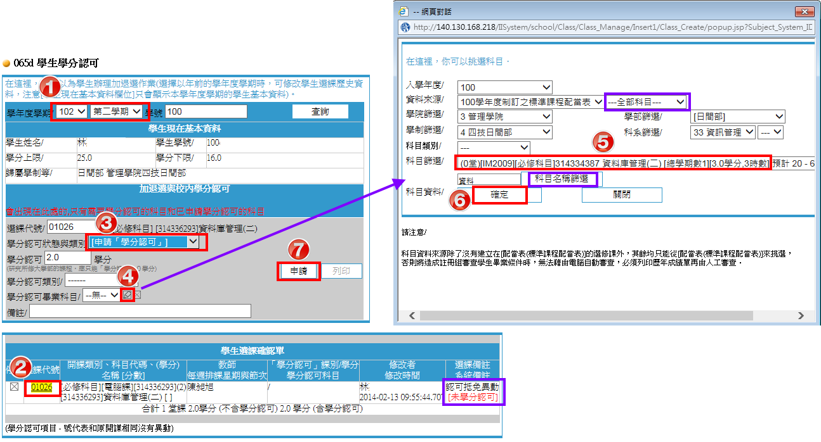
------【 接背面說明 】------

- 列印申請單
操作完成學分認可申請程序後，請列印申請單，送至各審核單位（系辦、通識教育中心…）單位進行審核後，並至註冊組，完成申請作業。
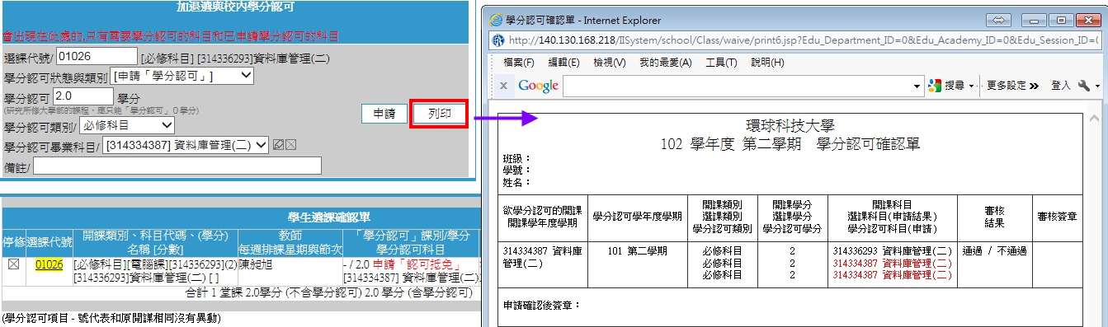
- 取消學分認可申請
- 課程選單中，挑選欲取消認可學分課程的選課代碼
- 學分認可狀態與類別下拉選單中挑選[取消申請學分認可]
- 按下[申請]按鈕
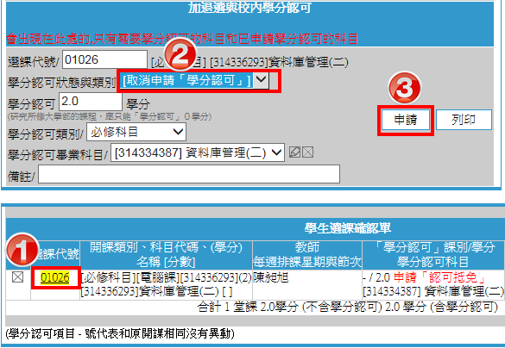
- 確認審核狀態
學分認可作業完成後，原已申請認可之科目會顯示[已學分認可]訊息，可自行查詢。
